1引言 2

1.1编写目的 2

1.2背景 2

1.3定义 2

1.4参考资料 2

2外部设计 2

2.1标识符和状态 2

2.2使用它的程序 3

2.3约定 3

2.4专门指导 3

2.5支持软件 3

3结构设计 3

3.1概念结构设计 3

3.2逻辑结构设计 3

3.3物理结构设计 4

4运用设计 4

4.1数据字典设计 4

4.2安全保密设计 4

# 1引言

## 1.1编写目的

本数据库设计说明书是对“智慧淋浴系统”数据库设计的定义，包括本系统数据逻辑结构设计、数据字典以及运行环境、安全保密设计等。

本数据库设计说明书适合以下读者：

用户

系统设计人员

质量控制人员

系统确认测试人员

系统维护人员

本数据库设计说明书是以下开发活动的依据之一：

系统详细设计

用户验收

## 1.2背景

说明：

1. 说明待开发的数据库的名称和使用此数据库的软件系统的名称；
2. 列出该软件系统开发项目的任务提出者、用户以及将安装该软件和这个数据库的计算站（中心）。

## 1.3定义

列出本文件中用到的专门术语的定义、外文首字母组词的原词组。

## 1.4参考资料

列出有关的参考资料：

1. 本项目的经核准的计划任务书或合同、上级机关批文；
2. 属于本项目的其他已发表的文件；
3. 本文件中各处引用到的文件资料，包括所要用到的软件开发标准。

列出这些文件的标题、文件编号、发表日期和出版单位，说明能够取得这些文件的来源。

# 2外部设计

## 2.1标识符和状态

联系用途，详细说明用于唯一地标识该数据库的代码、名称或标识符，附加的描述性信息亦要给出。如果该数据库属于尚在实验中、尚在测试中或是暂时使用的，则要说明这一特点及其有效时间范围。

阿斯蒂芬

## 2.2使用它的程序

列出将要使用或访问此数据库的所有应用程序，对于这些应用程序的每一个，给出它的名称和版本号。

本数据库使用于“智慧淋浴系统”

## 2.3约定

陈述一个程序员或一个系统分析员为了能使用此数据库而需要了解的建立标号、标识的约定，例如用于标识数据库的不同版本的约定和用于标识库内各个文卷、、记录、数据项的命名约定等。

所有的数据库命名模块的缩写加上具体表的英文词汇组成，这样能够统一数据表的命名，

也能够更好的规范数据表命名。

在本系统中，数据库的设计采用Visio进行，并且采用面向对象的设计方法，首先进行对象实体的设计，最后将对象持久化到数据库中，所有的表和表之间的关联(ER图)都采用标准的Visio设计工具进行，这样能够将整个系统的设计和数据库设计有机的结合起来

## 2.4支持软件

本数据库支持MySql,数据库管理系统

# 3结构设计

## 3.1概念结构设计

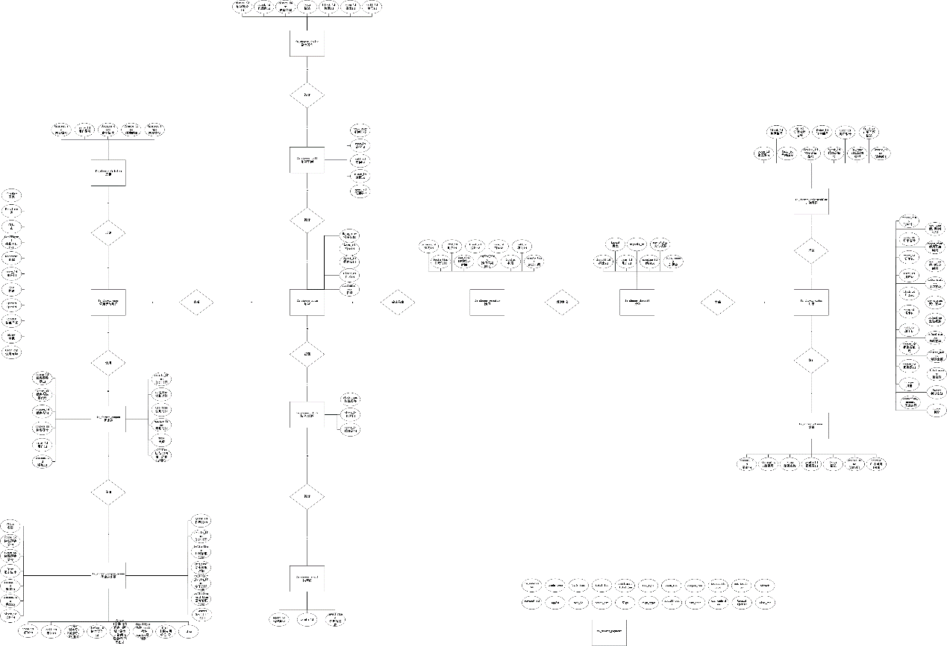

## 3.2逻辑结构设计

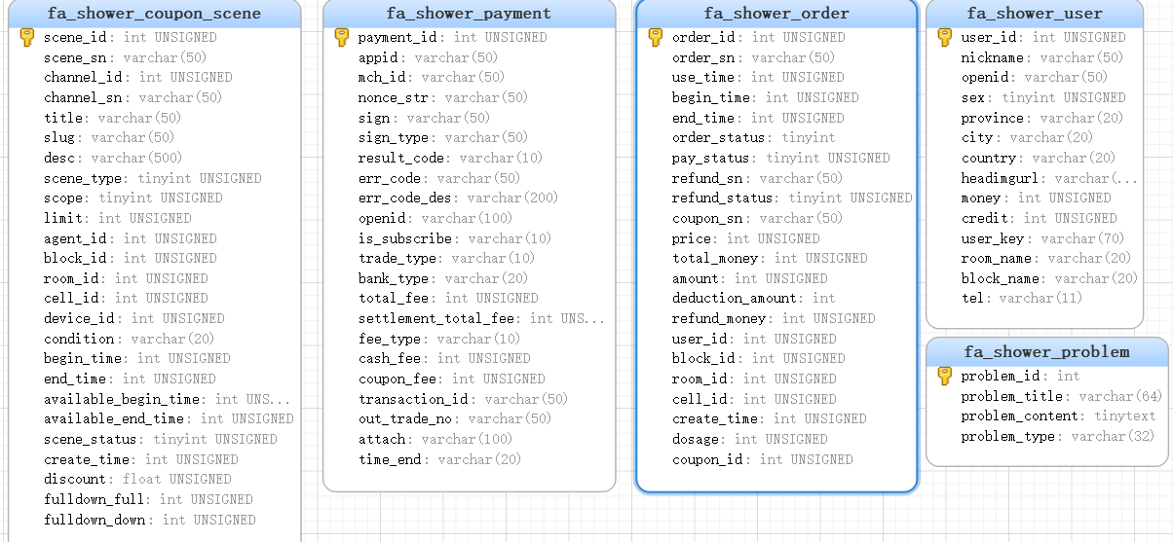

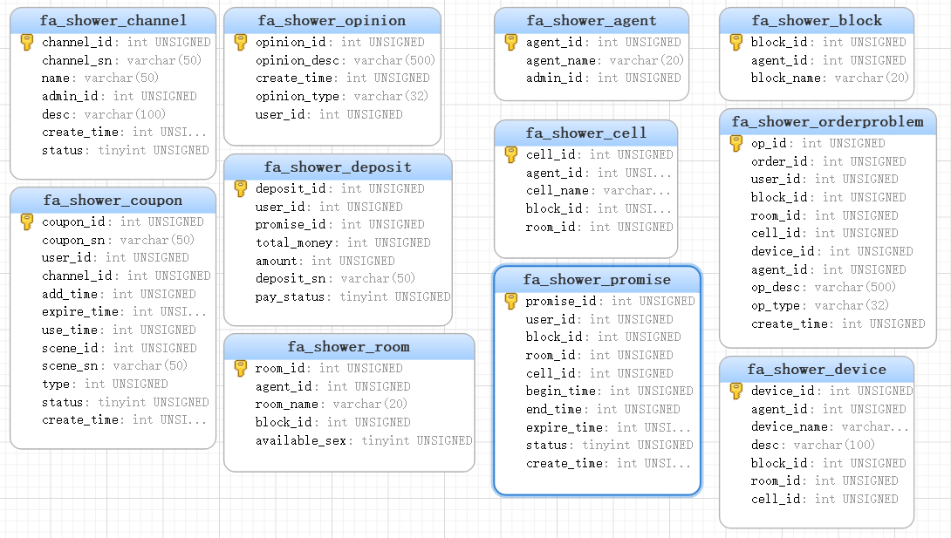

## 3.3物理结构设计

3.3.1智慧洗浴用户表

|  |  |  |
| --- | --- | --- |
| 字段名 | 类型 | 额外 |
| user_id | Int | Primary key  auto_increment |
| Nickname | Varchar(50) | Not null  default ”” |
| Opened | Varchar(50) | Not null  default ”” |
| Sex | Tinyint | Default |
| Prvience | Varchar(20) | Not null  default ”” |
| City | Varchar(10) | Not null  default ”” |
| Country | Varchar(20) | Not null  default ”” |
| Headimgurl | Varchar(400) | Not null  default ”” |
| Money | Int(11) | Not null  default 0 |
| Credit | Int(11) | Not null  default 100 |
| User_key | Varchar(18) | Not null |
| Room_name | Varchar(20) | Not null  default ”” |
| Block_name | Varchar(20) | Not null  default ”” |
| Tel | Varchar(11) | Not null  unique  default ”” |
| integral | Int(11) | Not null  Default 0 |

3.3.2浴室表

|  |  |  |
| --- | --- | --- |
| 字段名 | 类型 | 额外 |
| Room_id | Int(11) | Not null  auto_increment |
| Agent_id | Int(11) | Not null  default 0 |
| Room_name | Varchar(20) | Not null  default ”” |
| Block_id | Int(11) | Not null  default ”” |
| Available_sex | Tinyint(5) | Not null  default ”” |

3.3.3预定表

|  |  |  |
| --- | --- | --- |
| 字段名 | 类型 | 额外 |
| Promise_id | Int(11) | Primary key  auto_increment |
| User_id | Int(11) | Not null  default 0 |
| Block_id | Int(11) | Not null  default 0 |
| Room_id | Int(11) | Not null  default 0 |
| Cell_id | Int(11) | Not null  default 0 |
| Begin_time | Int(11) | Not null  default 0 |
| end_time | Int(11) | Not null  default 0 |
| Expire_time | Int(11) | Not null  default 0 |
| Status | Tinyint(5) | Not null  default 1 |
| Create_time | Int(11) | Not null  default 0 |

3.3.4押金表

|  |  |  |
| --- | --- | --- |
| 字段名 | 类型 | 额外 |
| Deposit_id | Int(11) | Primary key |
| User_id | Int(11) | Not null  Default 0 |
| Promise_id | Int(11) | Not null  Default 0 |
| Totai_money | Int(11) | Not null  Default 0 |
| Amount | Int(11) | Not null  Default 0 |
| Deposit_sn | Varchar(50) | Not null  default ”” |
| Pay_status | Tinyint(5) | Not null  default 0 |

3.3.5订单表

|  |  |  |
| --- | --- | --- |
| 字段名 | 类型 | 额外 |
| Order_id | Int(11) | Primary key  Auto_increment |
| Oreder_sn | Varchar(50) | Not null  default ”” |
| Use_time | Int(11) | Not null  default 0 |
| Begin_time | Int(11) | Not null  default 0 |
| end_time | Int(11) | Not null  default 0 |
| Order_status | Tinyint(5) | Not null  default 1 |
| Pay_status | Tinyint(5) | Not null  default 0 |
| Refund_sn | Varchar(50) | Not null  default ”” |
| Refund_status | Tinyint(5) | Not null  default 0 |
| Coupon_sn | Varchar(50) | Not null  default ”” |
| Price | int(11) | Not null  default 0 |
| Totale_money | Int(11) | Not null  default 0 |
| Amount | Int(11) | Not null  default 0 |
| Deduction_amount | Int(11) | Not null  default 0 |
| Refount_money | Int(11) | Not null  default 0 |
| User_id | Int(11) | Not null  default 0 |
| Block_id | Int(11) | Not null  default 0 |
| Room_id | Int(11) | Not null  default 0 |
| Cell_id | int(11) | Not null  default 0 |
| Create_time | Int(11) | Not null  default 0 |
| Dosage | Int(11) | Not null  default 0 |
| Coupon_id | Int(11) | Not null  default 0 |

3.3.6订单问题表

|  |  |  |
| --- | --- | --- |
| 字段名 | 类型 | 额外 |
| Op_id | Int | Primary key  Auto_increment |
| Order_id | Int(11) | Not null  default 0 |
| User_id | Int(11) | Not null  default 0 |
| Block_id | Int(11) | Not null  default 0 |
| Room_id | Int(11) | Not null  default 0 |
| Cell_id | Int(11) | Not null  default 0 |
| Device_id | Int(11) | Not null  default 0 |
| Agent_id` | Int(11) | Not null  default 0 |
| Op_type | Varchar(32) | Not null |
| Op_desc | Varchar(500) | Not null |
| Create_time | Int(11) | Not null  default 0 |

3.3.7渠道表

|  |  |  |
| --- | --- | --- |
| 字段名 | 类型 | 特殊 |
| Channel_id | Int(11) | Primary key  Auto_increment |
| Channel_sn | Varchar(50) | Not null  Default ’’ |
| Name | Varchar(50) | Not null  Default ’’ |
| Admin_id | Int(11) | Not null  Default ’’ |
| Desc | Varchar(100) | Not null  Default ’’ |
| Create_time | Int(11) | Not null  Default 0 |
| Atatus | Tinyint(5) | Not null  Default 1 |

3.3.8意见表

|  |  |  |
| --- | --- | --- |
| 字段名 | 类型 | 特殊 |
| Opinion_id | Int | Primary key  Auto_incement |
| User_id | Int(11) | Not null  Default 0 |
| Opinion_desc | Varchar(500) | Not null |
| Create_time | Int(11) | Not null  Default 0 |
| Opinion_type | Varchar(32) | Not null |

3.3.9优惠券表

|  |  |  |
| --- | --- | --- |
| 字段名 | 类型 | 特殊 |
| Coupon_id | Int(11) | Primary key  Auto_incement |
| Coupon_sn | Varchar(50) | Not null  default 0 |
| User_id | Int(11) | Not null  default 0` |
| Channel_id | Int(11) | Not null  default 0 |
| Add_time | Int(11) | Not null  default 0 |
| Expire_time | Int(11) | Not null  default ”” |
| Scene_id | Int(11) | Not null  default 0 |
| Scene_sn | Varchar(50) | Not null  default ”” |
| Type | Int(11) | Not null  default 0 |
| Status | Tinyint(5) | Not null  default 1 |
| Create_time | Int(11) | Not null  default 0 |

3.3.10优惠券场景表

|  |  |  |
| --- | --- | --- |
| 字段名 | 类型 | 特殊 |
| Scene_id | Int(11) | Primary key  Auto_incement |
| Scene_sn | Varchar(50) | Not null  default ”” |
| Channel_id | Int(11) | Not null  default 0 |
| Chalnel_sn | Varchar(50) | Not null  default ”” |
| Tatle | Varchat(50) | Not null  default ”” |
| Slug | Varchar(50) | Not null  default ”” |
| Desc | Varchar(500) | Not null  default 1 |
| Scope | Tinyint(5) | Not null  default 1 |
| Limit | Int(11) | Not null  default 500 |
| Agent_id | int(11) | Not null  default 0 |
| Block_id | Int(11) | Not null  default 0 |
| Room_id | Int(11) | Not null  default 0 |
| Cell_id | Int(11) | Not null  default 0 |
| Device_id | Int(11) | Not null  default 0 |
| Condition | Varchar(20) | Not null  default ”once” |
| Begin_time | Int(11) | Not null  default 0 |
| End_time | int(11) | Not null  default 0 |
| Available_begin_time | Int(11) | Not null  default 0 |
| Available_end_time | Int(11) | Not null  default 0 |
| Status | Tinyint(5) | Not null  default 0 |
| Create_time | Int(11) | Not null  default 0 |
| Discount | Float | Default 1 |
| Fulldown_full | Int | Default 0 |
| Full_down | Int | Default 0 |
| Integral | Int | Default 0 |

3.3.11代理商表

|  |  |  |
| --- | --- | --- |
| 字段名 | 类型 | 特殊 |
| Agent_id | Int(11) | Primary key  Auto_incement |
| Agent_name | Varchar(20) | Not null  Default ”” |
| Admin_id | Int(11) | Not null  Default 0 |

3.3.12片区表

|  |  |  |
| --- | --- | --- |
| 字段名 | 类型 | 特殊 |
| Block_id | int(11) | Primary key  Auto_incement |
| Agent_id | Int(11) | Not null  Default 0 |
| Block_name | Varchar(20) | Not null  Default ”” |

3.3.13浴室单间表

|  |  |  |
| --- | --- | --- |
| 字段名 | 类型 | 特殊 |
| Cell_id | Int(11) | Prinmary key  Auto_increment |
| Agent_id | Int(11) | Not null  Default 0 |
| Cell_name | Varchar(20) | Not null  Default ”” |
| Block_id | Int(11) | Not null  Default 0 |
| Room_id | Int(11) | Not null  Default 0 |

3.3.15浴室设备表

|  |  |  |
| --- | --- | --- |
| 字段名 | 类型 | 特殊 |
| Device_id | Int(11) | Primary key  Auto_increment |
| Agent_id | Int(11) | Not null  Default 0 |
| Device_name | Varchar(20) | Not null  Default ”” |
| Desc | Varchar(100) | Not null  Default ”” |
| Block_id | Int(11) | Not null  Default 0 |
| Room_id | Itn(11) | Not null  Default 0 |
| Cell_id | int(11) | Not null  Default 0 |

3,3,16支付表

|  |  |  |
| --- | --- | --- |
| 字段名 | 类型 | 特殊 |
| Payment_id | Int(11) | Primary key  Auto_increment |
| Appid | Varchar(50) | Not null  Default ”” |
| Mch_id | Varchar(50) | Not null  Default ”” |
| Nonce_str | Varchar(50) | Not null  Default ”” |
| Sign | Varchar(50) | Not null  Default ”” |
| Sign_type | Varchar(50) | Not null  Default ”” |
| Resule_code | Varchar(10) | Not null  Default ”” |
| Err_code | Varchar(50) | Not null  Default ”” |
| Err_code_des | Varchar(200) | Not null  Default ”” |
| Opened | Varchar(100) | Not null  Default ”” |
| Is_subscribe | Varchar(10) | Not null  Default ”” |
| Trade_type | Varchar(20) | Not null  Default ”” |
| Total_fee | Int(11) | Not null  Default 0 |
| Settlement_total_fee | Int(11) | Not null  Default 0 |
| Fee_type | Varchar(10) | Not null  Default ”” |
| Cash_fee | Int(11) | Not null  Default 0 |
| Coupon_fee | Int(11) | Not null  Default 0 |
| Transaction_id | Varchar(50) | Not null  Default ”” |
| Out_trade_no | Varchar(50) | Not null  Default ”” |
| Attach | Varchar(100) | Not null  Default ”” |
| Time_end | Varchar(20) | Not null  Default ”” |

# 4运用设计

## 4.1数据字典设计

对数据库设计中涉及到的各种项目，如数据项、记录、系、文卷、模式、子模式等一般要建立起数据字典，以说明它们的标识符、同义名及有关信息。在本节中要说明对此数据字典设计的基本考虑。

## 4.2安全保密设计

说明在数据库的设计中，将如何通过区分不同的访问者、不同的访问类型和不同的数据对象，进行分别对待而获得的数据库安全保密的设计考虑。

通过区分不同的访问者，不同的访问类型和不同的数据对象，进行分别对待而获得的数据库安全保密设计考虑。对数据库设计中涉及到的各种项目，如数据项、记录、系、文卷、模式、子模式等一般要建立起数据保护措施，以说明他的标识符、同义名及有关信息。数据库由专门的数据库管理人员对数据库操作，需要注意一下安全问题：

访问安全、网络安全、传输安全、备份安全、数据安全